# **Tema Nr. 4: Interclasarea eficientă a k șiruri ordonate**

Analiza în cazul mediu statistic

-Numărul de elemente n variază între 100 și 10000, numărul de liste k=5

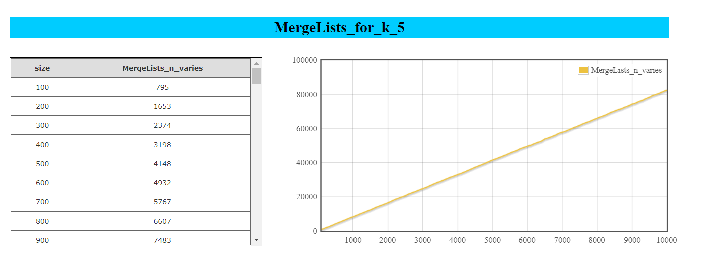

-Numărul de elemente n variază între 100 și 10000, numărul de liste k=10

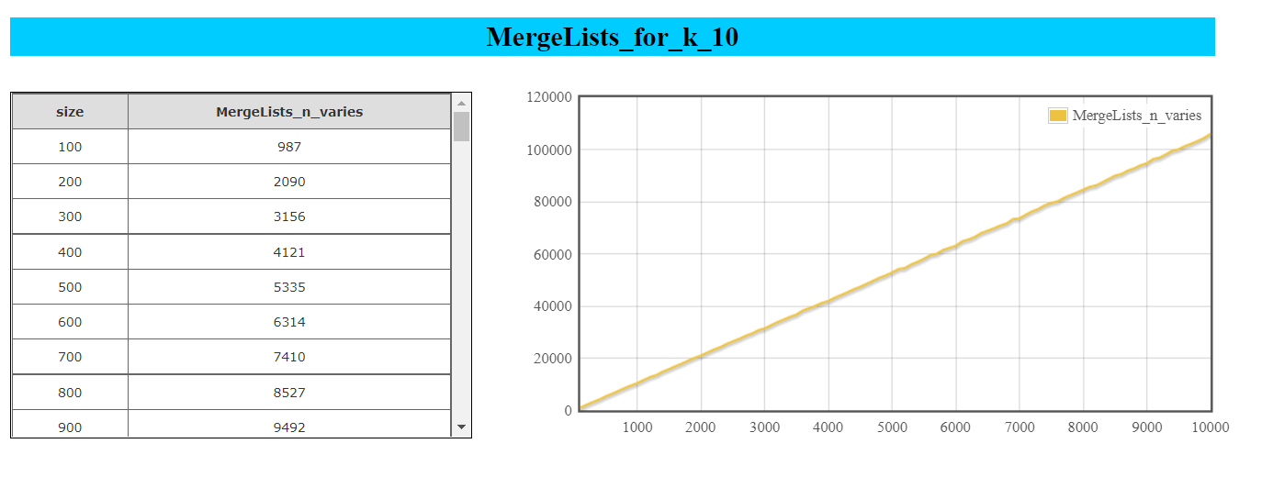

-Numărul de elemente n variază între 100 și 10000, numărul de liste k=100

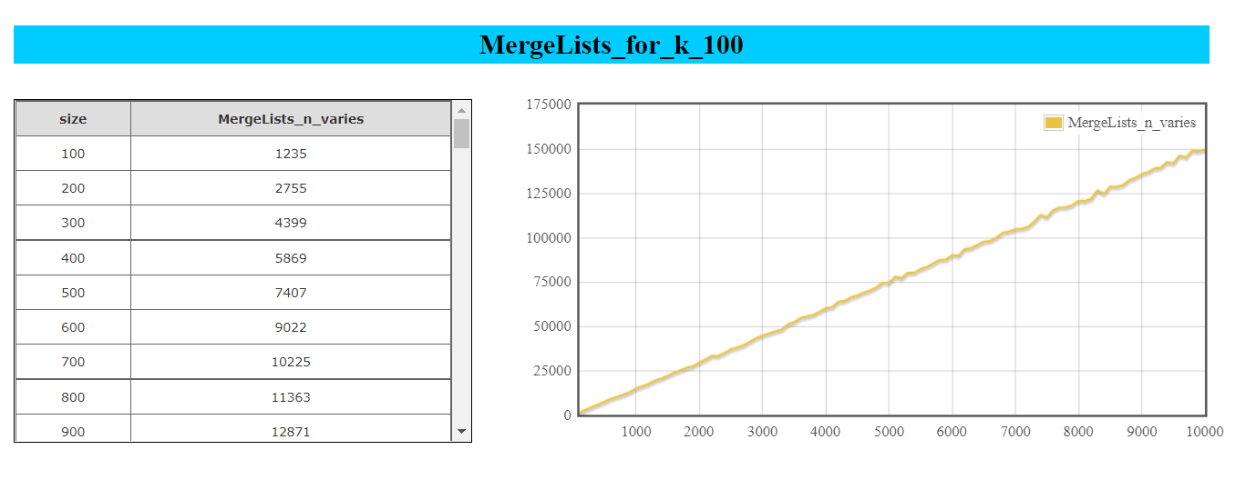

-Numărul de elemente n=10000, numărul de liste k variază între 10 si 500

